尚硅谷大数据技术之Hadoop（优化）
(作者：尚硅谷大数据研发部)
版本 V3.0

第1章 Hadoop数据压缩

1.1 概述
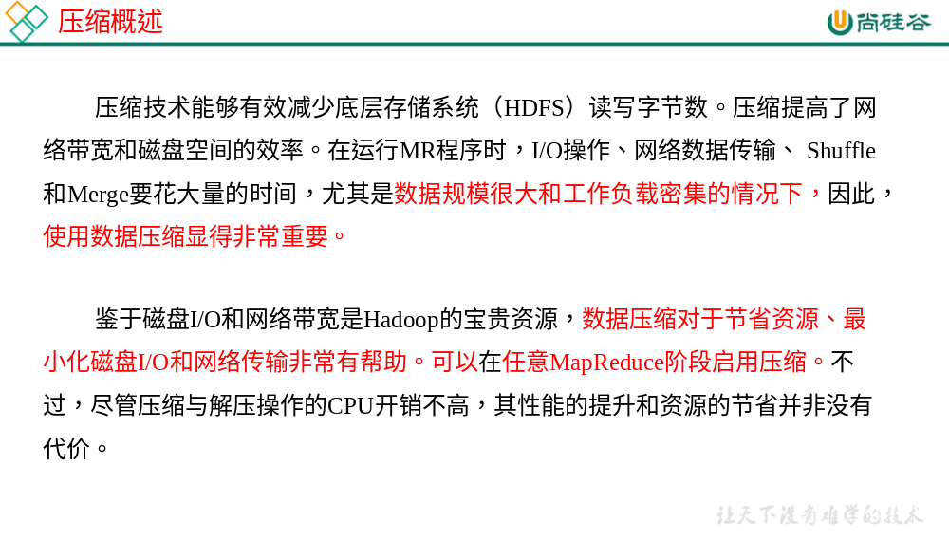
图1-1 压缩概述

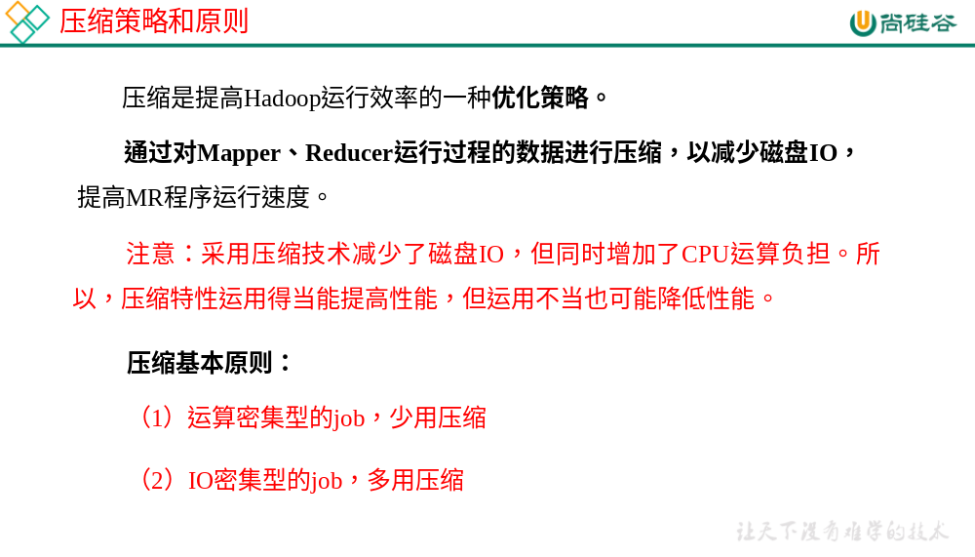
图1-2 压缩概述

1.2 MR支持的压缩编码
表1-1
压缩格式 | hadoop自带？ | 算法 | 文件扩展名 | 是否可切分 | 换成压缩格式后，原来的程序是否需要修改
DEFLATE | 是，直接使用 | DEFLATE | .deflate | 否 | 和文本处理一样，不需要修改
Gzip | 是，直接使用 | DEFLATE | .gz | 否 | 和文本处理一样，不需要修改
bzip2 | 是，直接使用 | bzip2 | .bz2 | 是 | 和文本处理一样，不需要修改
LZO | 否，需要安装 | LZO | .lzo | 是 | 需要建索引，还需要指定输入格式
Snappy | 是，直接使用 | Snappy | .snappy | 否 | 和文本处理一样，不需要修改
为了支持多种压缩/解压缩算法，Hadoop引入了编码/解码器，如下表所示。
表1-2
压缩格式 | 对应的编码/解码器
DEFLATE | org.apache.hadoop.io.compress.DefaultCodec
gzip | org.apache.hadoop.io.compress.GzipCodec
bzip2 | org.apache.hadoop.io.compress.BZip2Codec
LZO | com.hadoop.compression.lzo.LzopCodec
Snappy | org.apache.hadoop.io.compress.SnappyCodec
压缩性能的比较
表1-3
压缩算法 | 原始文件大小 | 压缩文件大小 | 压缩速度 | 解压速度
gzip | 8.3GB | 1.8GB | 17.5MB/s | 58MB/s
bzip2 | 8.3GB | 1.1GB | 2.4MB/s | 9.5MB/s
LZO | 8.3GB | 2.9GB | 49.3MB/s | 74.6MB/s
http://google.github.io/snappy/
On a single core of a Core i7 processor in 64-bit mode, Snappy compresses at about 250 MB/sec or more and decompresses at about 500 MB/sec or more.

1.3 压缩方式选择

1.3.1 Gzip压缩
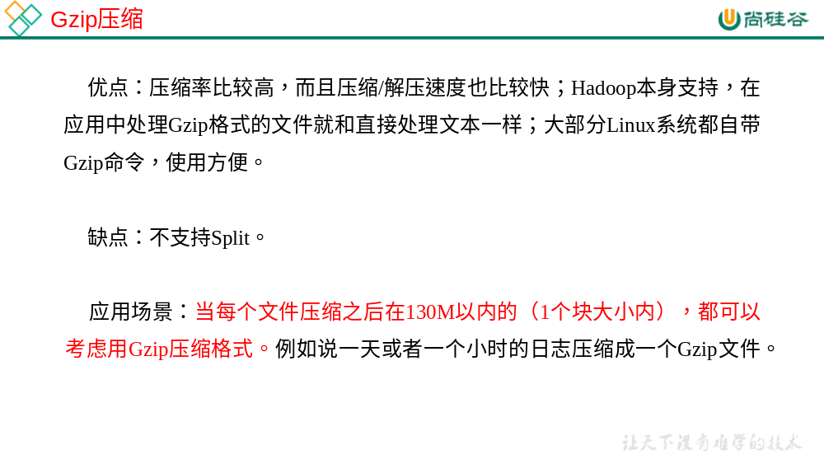
图1-3 Gzip压缩概述

1.3.2 Bzip2压缩
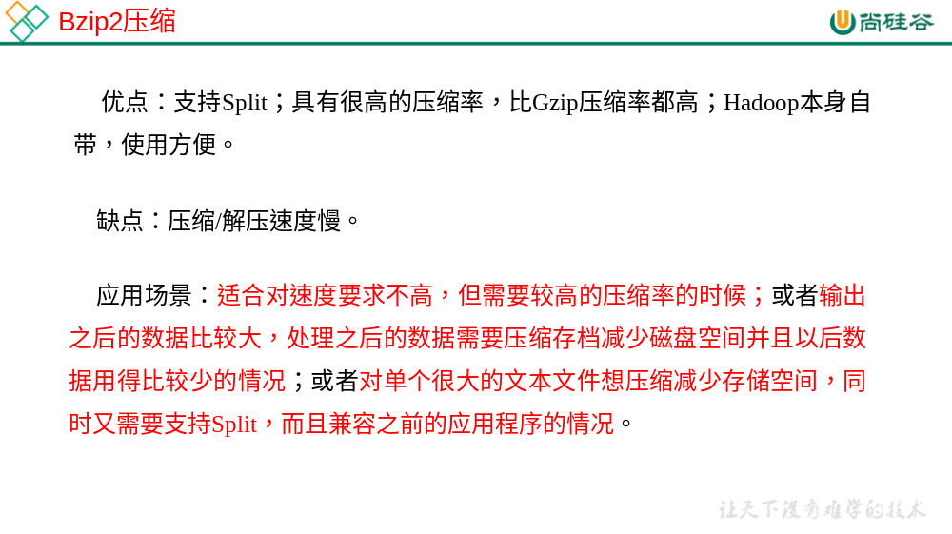
图1-4 Bzip2压缩概述

1.3.3 Lzo压缩
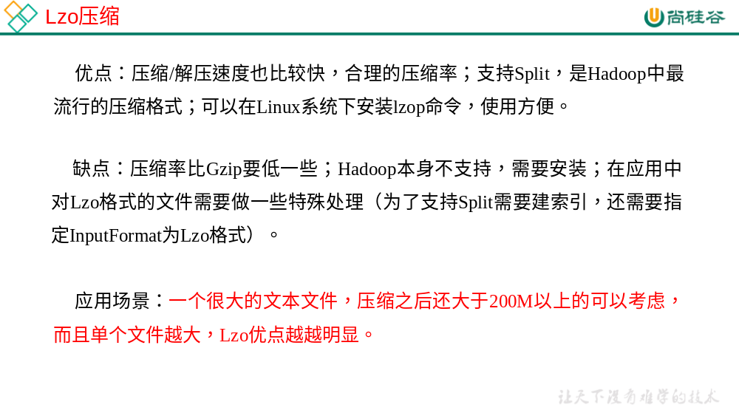
图1-5 LZO压缩概述

1.3.4 Snappy压缩
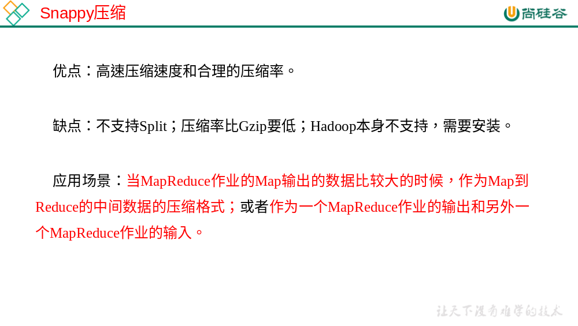
图1-6 Snappy压缩概述

1.4 压缩位置选择
压缩可以在MapReduce作用的任意阶段启用，如图1-7所示。
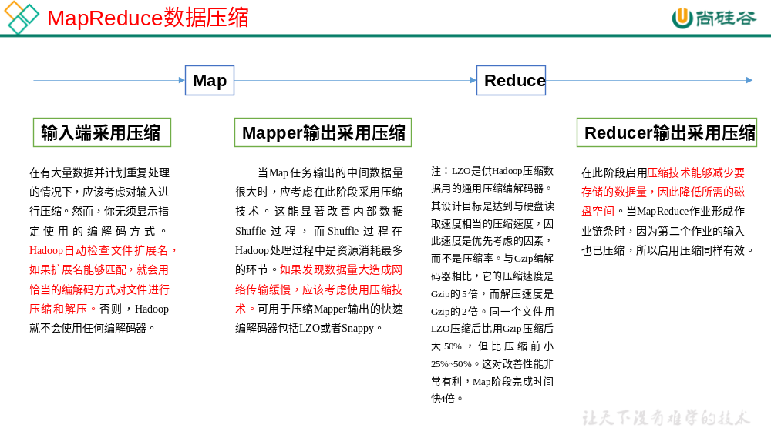
图1-7 MapReduce数据压缩

1.5 压缩参数配置
要在Hadoop中启用压缩，可以配置如下参数：
表1-4 配置参数
参数 | 默认值 | 阶段 | 建议
io.compression.codecs  （在core-site.xml中配置） |  |  | Hadoop使用文件扩展名判断是否支持某种编解码器
mapreduce.map.output.compress（在mapred-site.xml中配置） | false | mapper输出 | 这个参数设为true启用压缩
mapreduce.map.output.compress.codec（在mapred-site.xml中配置） | org.apache.hadoop.io.compress.DefaultCodec | mapper输出 | 企业多使用LZO或Snappy编解码器在此阶段压缩数据
mapreduce.output.fileoutputformat.compress（在mapred-site.xml中配置） | false | reducer输出 | 这个参数设为true启用压缩
mapreduce.output.fileoutputformat.compress.codec（在mapred-site.xml中配置） | org.apache.hadoop.io.compress. DefaultCodec | reducer输出 | 使用标准工具或者编解码器，如gzip和bzip2
mapreduce.output.fileoutputformat.compress.type（在mapred-site.xml中配置） | RECORD | reducer输出 | SequenceFile输出使用的压缩类型：NONE和BLOCK

1.6 压缩实操案例

1.6.1 数据流的压缩和解压缩
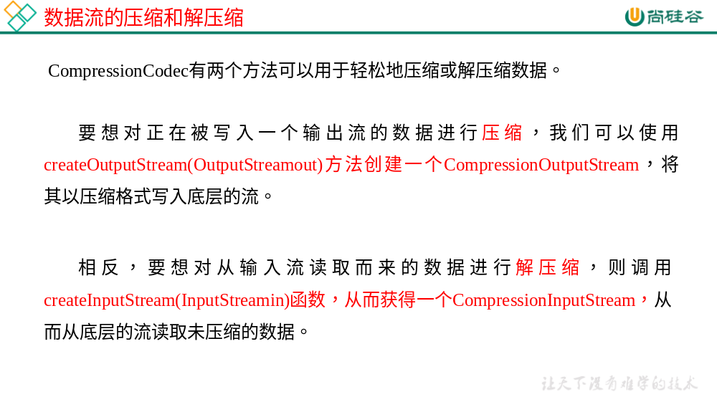
图1-8 数据流的压缩和解压缩
测试一下如下压缩方式：
表1-5
DEFLATE | org.apache.hadoop.io.compress.DefaultCodec
gzip | org.apache.hadoop.io.compress.GzipCodec
bzip2 | org.apache.hadoop.io.compress.BZip2Codec
package com.atguigu.mapreduce.compress;
import java.io.File;
import java.io.FileInputStream;
import java.io.FileNotFoundException;
import java.io.FileOutputStream;
import java.io.IOException;
import org.apache.hadoop.conf.Configuration;
import org.apache.hadoop.fs.Path;
import org.apache.hadoop.io.IOUtils;
import org.apache.hadoop.io.compress.CompressionCodec;
import org.apache.hadoop.io.compress.CompressionCodecFactory;
import org.apache.hadoop.io.compress.CompressionInputStream;
import org.apache.hadoop.io.compress.CompressionOutputStream;
import org.apache.hadoop.util.ReflectionUtils;

public class TestCompress {

public static void main(String[] args) throws Exception {
compress("e:/hello.txt","org.apache.hadoop.io.compress.BZip2Codec");
// decompress("e:/hello.txt.bz2","e:/hello.txt");
}

// 1、压缩
private static void compress(String filename, String method) throws Exception {

// （1）获取输入流
FileInputStream fis = new FileInputStream(new File(filename));

Class codecClass = Class.forName(method);

CompressionCodec codec = (CompressionCodec) ReflectionUtils.newInstance(codecClass, new Configuration());

// （2）获取输出流
FileOutputStream fos = new FileOutputStream(new File(filename + codec.getDefaultExtension()));
CompressionOutputStream cos = codec.createOutputStream(fos);

// （3）流的对拷
IOUtils.copyBytes(fis, cos, 1024*1024*5, false);

// （4）关闭资源
cos.close();
fos.close();
fis.close();
}

// 2、解压缩
private static void decompress(String filename,String dest) throws FileNotFoundException, IOException {

// （0）校验是否能解压缩
CompressionCodecFactory factory = new CompressionCodecFactory(new Configuration());

CompressionCodec codec = factory.getCodec(new Path(filename));

if (codec == null) {
System.out.println("cannot find codec for file " + filename);
return;
}

// （1）获取输入流
CompressionInputStream cis = codec.createInputStream(new FileInputStream(new File(filename)));

// （2）获取输出流
FileOutputStream fos = new FileOutputStream(new File(dest));

// （3）流的对拷
IOUtils.copyBytes(cis, fos, 1024*1024*5, false);

// （4）关闭资源
cis.close();
fos.close();
}
}

1.6.2 Map输出端采用压缩
即使你的MapReduce的输入输出文件都是未压缩的文件，你仍然可以对Map任务的中间结果输出做压缩，因为它要写在硬盘并且通过网络传输到Reduce节点，对其压缩可以提高很多性能，这些工作只要设置两个属性即可，我们来看下代码怎么设置。
1．给大家提供的Hadoop源码支持的压缩格式有：BZip2Codec 、DefaultCodec
package com.atguigu.mapreduce.compress;
import java.io.IOException;
import org.apache.hadoop.conf.Configuration;
import org.apache.hadoop.fs.Path;
import org.apache.hadoop.io.IntWritable;
import org.apache.hadoop.io.Text;
import org.apache.hadoop.io.compress.BZip2Codec;
import org.apache.hadoop.io.compress.CompressionCodec;
import org.apache.hadoop.io.compress.GzipCodec;
import org.apache.hadoop.mapreduce.Job;
import org.apache.hadoop.mapreduce.lib.input.FileInputFormat;
import org.apache.hadoop.mapreduce.lib.output.FileOutputFormat;

public class WordCountDriver {

public static void main(String[] args) throws IOException, ClassNotFoundException, InterruptedException {

Configuration configuration = new Configuration();

// 开启map端输出压缩
configuration.setBoolean("mapreduce.map.output.compress", true);
// 设置map端输出压缩方式
configuration.setClass("mapreduce.map.output.compress.codec", BZip2Codec.class, CompressionCodec.class);

Job job = Job.getInstance(configuration);

job.setJarByClass(WordCountDriver.class);

job.setMapperClass(WordCountMapper.class);
job.setReducerClass(WordCountReducer.class);

job.setMapOutputKeyClass(Text.class);
job.setMapOutputValueClass(IntWritable.class);

job.setOutputKeyClass(Text.class);
job.setOutputValueClass(IntWritable.class);

FileInputFormat.setInputPaths(job, new Path(args[0]));
FileOutputFormat.setOutputPath(job, new Path(args[1]));

boolean result = job.waitForCompletion(true);

System.exit(result ? 1 : 0);
}
}
2．Mapper保持不变
package com.atguigu.mapreduce.compress;
import java.io.IOException;
import org.apache.hadoop.io.IntWritable;
import org.apache.hadoop.io.LongWritable;
import org.apache.hadoop.io.Text;
import org.apache.hadoop.mapreduce.Mapper;

public class WordCountMapper extends Mapper<LongWritable, Text, Text, IntWritable>{

Text k = new Text();
IntWritable v = new IntWritable(1);

@Override
protected void map(LongWritable key, Text value, Context context)throws IOException, InterruptedException {

// 1 获取一行
String line = value.toString();

// 2 切割
String[] words = line.split(" ");

// 3 循环写出
for(String word:words){
k.set(word);
context.write(k, v);
}
}
}
3．Reducer保持不变
package com.atguigu.mapreduce.compress;
import java.io.IOException;
import org.apache.hadoop.io.IntWritable;
import org.apache.hadoop.io.Text;
import org.apache.hadoop.mapreduce.Reducer;

public class WordCountReducer extends Reducer<Text, IntWritable, Text, IntWritable>{

IntWritable v = new IntWritable();

@Override
protected void reduce(Text key, Iterable<IntWritable> values,
Context context) throws IOException, InterruptedException {

int sum = 0;

// 1 汇总
for(IntWritable value:values){
sum += value.get();
}

v.set(sum);

// 2 输出
context.write(key, v);
}
}

1.6.3 Reduce输出端采用压缩
基于WordCount案例处理。
1．修改驱动
package com.atguigu.mapreduce.compress;
import java.io.IOException;
import org.apache.hadoop.conf.Configuration;
import org.apache.hadoop.fs.Path;
import org.apache.hadoop.io.IntWritable;
import org.apache.hadoop.io.Text;
import org.apache.hadoop.io.compress.BZip2Codec;
import org.apache.hadoop.io.compress.DefaultCodec;
import org.apache.hadoop.io.compress.GzipCodec;
import org.apache.hadoop.io.compress.Lz4Codec;
import org.apache.hadoop.io.compress.SnappyCodec;
import org.apache.hadoop.mapreduce.Job;
import org.apache.hadoop.mapreduce.lib.input.FileInputFormat;
import org.apache.hadoop.mapreduce.lib.output.FileOutputFormat;

public class WordCountDriver {

public static void main(String[] args) throws IOException, ClassNotFoundException, InterruptedException {

Configuration configuration = new Configuration();

Job job = Job.getInstance(configuration);

job.setJarByClass(WordCountDriver.class);

job.setMapperClass(WordCountMapper.class);
job.setReducerClass(WordCountReducer.class);

job.setMapOutputKeyClass(Text.class);
job.setMapOutputValueClass(IntWritable.class);

job.setOutputKeyClass(Text.class);
job.setOutputValueClass(IntWritable.class);

FileInputFormat.setInputPaths(job, new Path(args[0]));
FileOutputFormat.setOutputPath(job, new Path(args[1]));

// 设置reduce端输出压缩开启
FileOutputFormat.setCompressOutput(job, true);

// 设置压缩的方式
FileOutputFormat.setOutputCompressorClass(job, BZip2Codec.class);
// FileOutputFormat.setOutputCompressorClass(job, GzipCodec.class);
// FileOutputFormat.setOutputCompressorClass(job, DefaultCodec.class);

boolean result = job.waitForCompletion(true);

System.exit(result?1:0);
}
}
2．Mapper和Reducer保持不变

第2章 Hadoop企业优化

2.1 MapReduce 跑的慢的原因
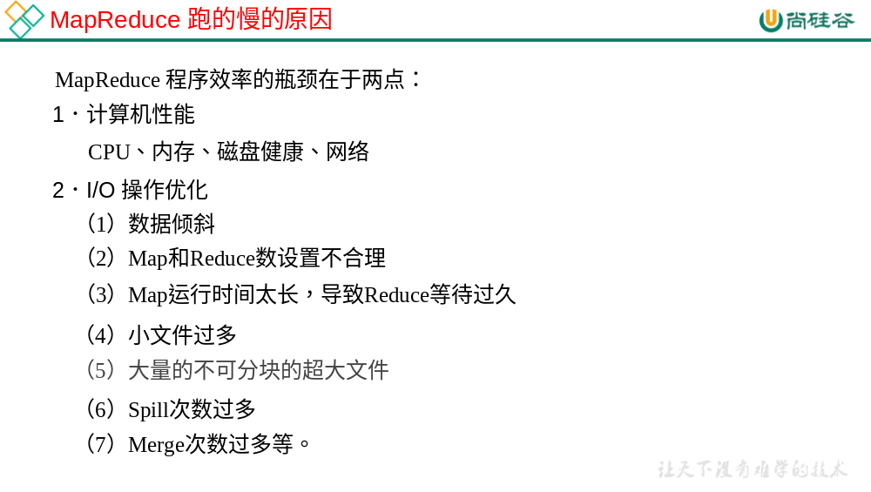
图2-1 MapReduce跑的慢的原因

2.2 MapReduce优化方法
MapReduce优化方法主要从六个方面考虑：数据输入、Map阶段、Reduce阶段、IO传输、数据倾斜问题和常用的调优参数。

2.2.1 数据输入
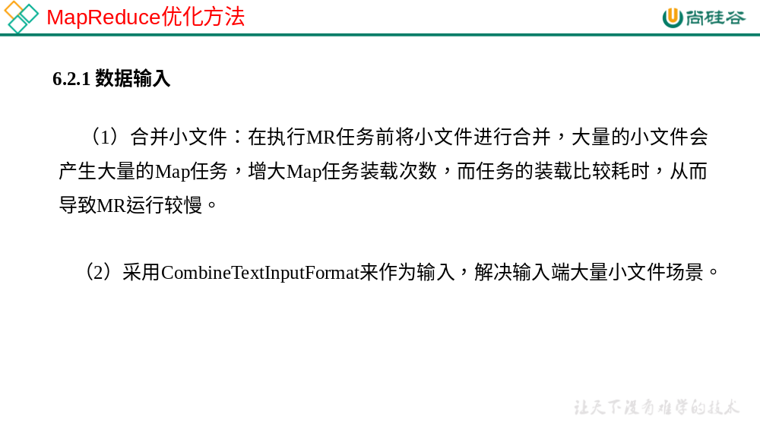
图2-2 MapReduce优化-数据输入角度

2.2.2 Map阶段
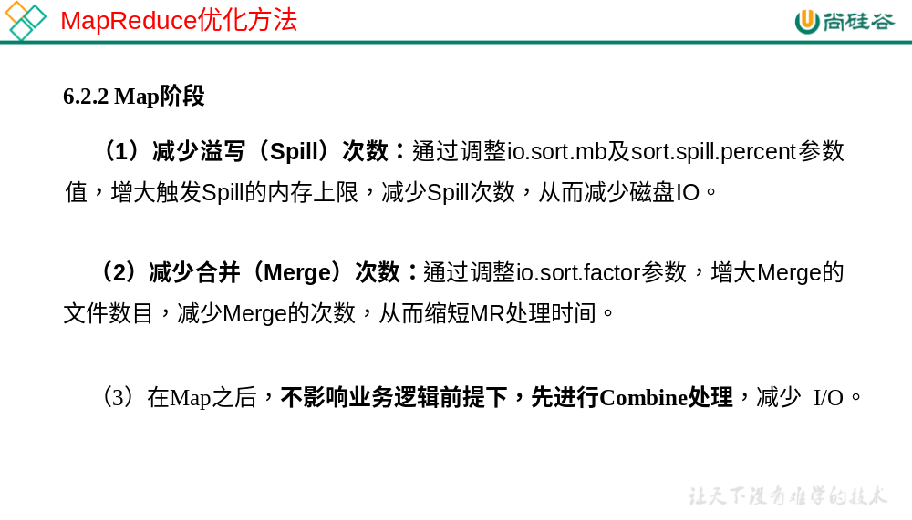
图2-3 MapReduce优化- Map阶段

2.2.3 Reduce阶段
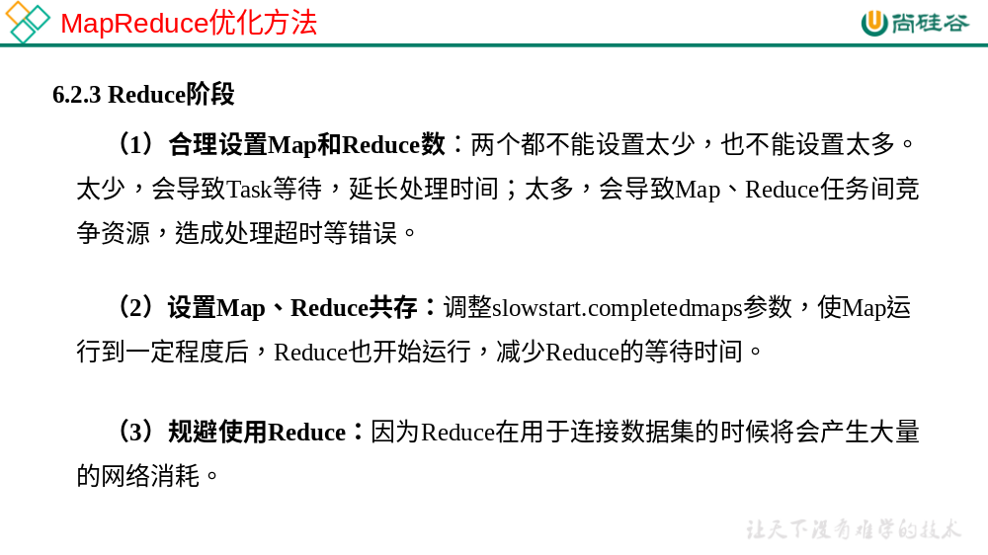
图2-4 MapReduce优化 – Reduce阶段

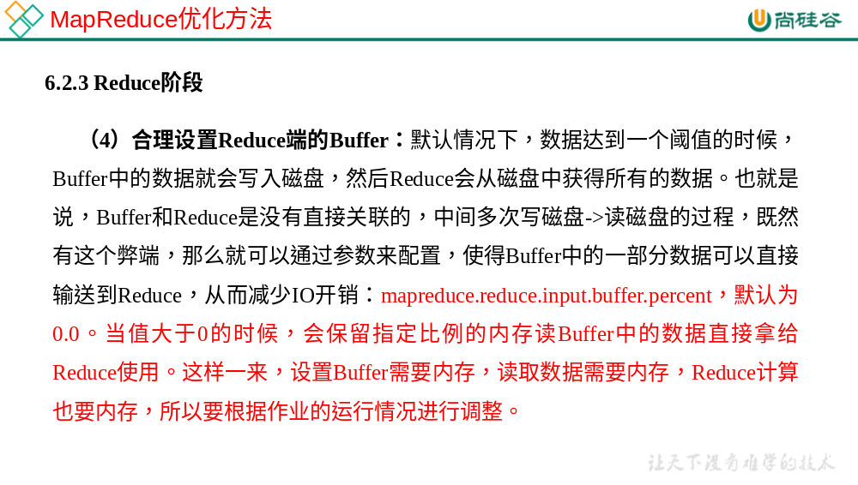
图2-5 MapReduce优化 – Reduce阶段

2.2.4 I/O传输
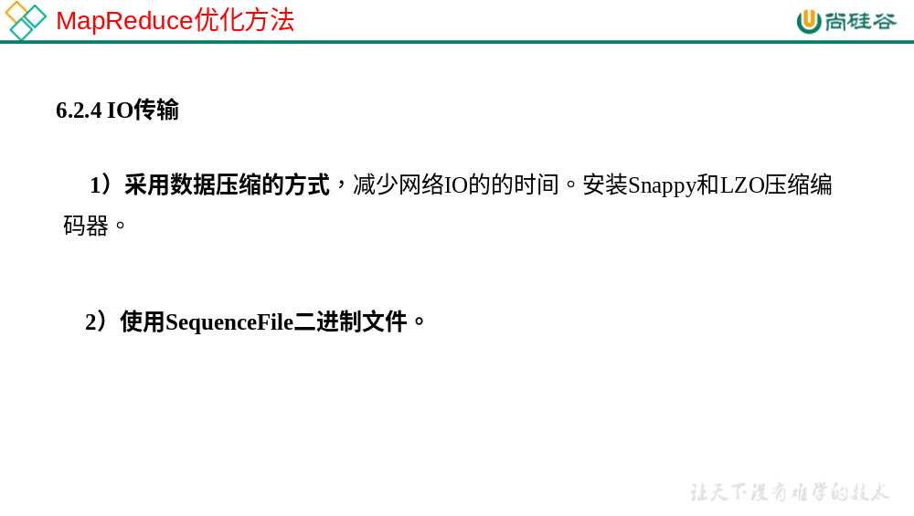
图2-6 MapReduce优化 – IO传输角度

2.2.5 数据倾斜问题
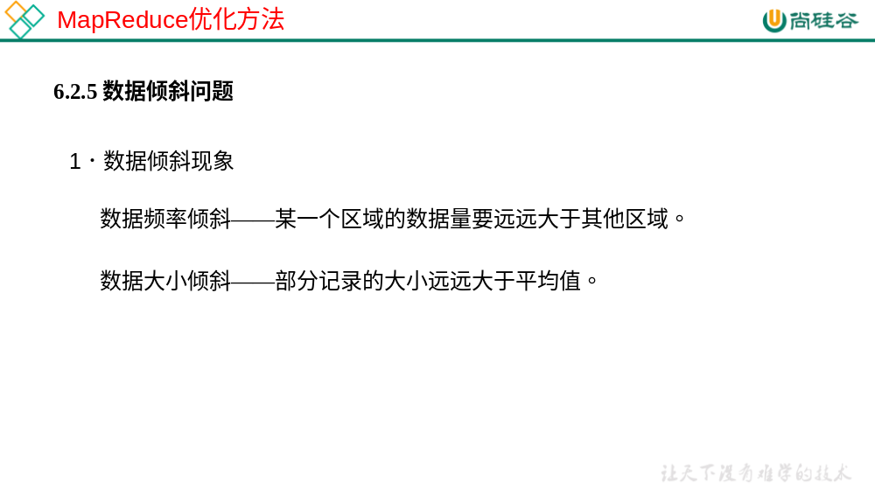
图2-7 MapReduce优化 – 数据倾斜角度

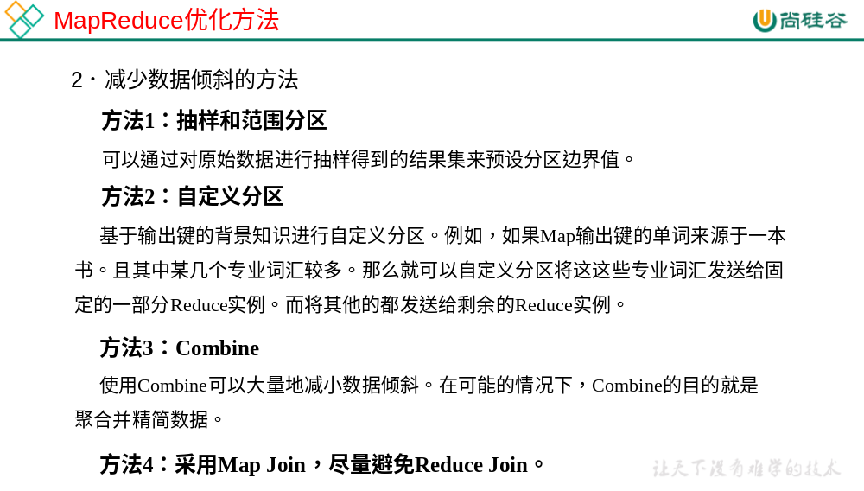
图2-8 MapReduce优化 – 数据倾斜角度

2.2.6 常用的调优参数
1．资源相关参数
（1）以下参数是在用户自己的MR应用程序中配置就可以生效（mapred-default.xml）
表2-1
配置参数 | 参数说明
mapreduce.map.memory.mb | 一个MapTask可使用的资源上限（单位:MB），默认为1024。如果MapTask实际使用的资源量超过该值，则会被强制杀死。
mapreduce.reduce.memory.mb | 一个ReduceTask可使用的资源上限（单位:MB），默认为1024。如果ReduceTask实际使用的资源量超过该值，则会被强制杀死。
mapreduce.map.cpu.vcores | 每个MapTask可使用的最多cpu core数目，默认值: 1
mapreduce.reduce.cpu.vcores | 每个ReduceTask可使用的最多cpu core数目，默认值: 1
mapreduce.reduce.shuffle.parallelcopies | 每个Reduce去Map中取数据的并行数。默认值是5
mapreduce.reduce.shuffle.merge.percent | Buffer中的数据达到多少比例开始写入磁盘。默认值0.66
mapreduce.reduce.shuffle.input.buffer.percent | Buffer大小占Reduce可用内存的比例。默认值0.7
mapreduce.reduce.input.buffer.percent | 指定多少比例的内存用来存放Buffer中的数据，默认值是0.0
（2）应该在YARN启动之前就配置在服务器的配置文件中才能生效（yarn-default.xml）
表2-2
配置参数 | 参数说明
yarn.scheduler.minimum-allocation-mb | 给应用程序Container分配的最小内存，默认值：1024
yarn.scheduler.maximum-allocation-mb | 给应用程序Container分配的最大内存，默认值：8192
yarn.scheduler.minimum-allocation-vcores | 每个Container申请的最小CPU核数，默认值：1
yarn.scheduler.maximum-allocation-vcores | 每个Container申请的最大CPU核数，默认值：4
yarn.nodemanager.resource.memory-mb | 给Containers分配的最大物理内存，默认值：8192
（3）Shuffle性能优化的关键参数，应在YARN启动之前就配置好（mapred-default.xml）
表2-3
配置参数 | 参数说明
mapreduce.task.io.sort.mb | Shuffle的环形缓冲区大小，默认100m
mapreduce.map.sort.spill.percent | 环形缓冲区溢出的阈值，默认80%
2．容错相关参数(MapReduce性能优化)
表2-4
配置参数 | 参数说明
mapreduce.map.maxattempts | 每个Map Task最大重试次数，一旦重试参数超过该值，则认为Map Task运行失败，默认值：4。
mapreduce.reduce.maxattempts | 每个Reduce Task最大重试次数，一旦重试参数超过该值，则认为Map Task运行失败，默认值：4。
mapreduce.task.timeout | Task超时时间，经常需要设置的一个参数，该参数表达的意思为：如果一个Task在一定时间内没有任何进入，即不会读取新的数据，也没有输出数据，则认为该Task处于Block状态，可能是卡住了，也许永远会卡住，为了防止因为用户程序永远Block住不退出，则强制设置了一个该超时时间（单位毫秒），默认是600000。如果你的程序对每条输入数据的处理时间过长（比如会访问数据库，通过网络拉取数据等），建议将该参数调大，该参数过小常出现的错误提示是“AttemptID:attempt_14267829456721_123456_m_000224_0 Timed out after 300 secsContainer killed by the ApplicationMaster.”。

2.3 HDFS小文件优化方法

2.3.1 HDFS小文件弊端
HDFS上每个文件都要在NameNode上建立一个索引，这个索引的大小约为150byte，这样当小文件比较多的时候，就会产生很多的索引文件，一方面会大量占用NameNode的内存空间，另一方面就是索引文件过大使得索引速度变慢。

2.3.2 HDFS小文件解决方案
- 小文件优化的方向：
（1）在数据采集的时候，就将小文件或小批数据合成大文件再上传HDFS。
（2）在业务处理之前，在HDFS上使用MapReduce程序对小文件进行合并。
（3）在MapReduce处理时，可采用CombineTextInputFormat提高效率。
（4）开启uber模式，实现jvm重用

- Hadoop Archive
是一个高效的将小文件放入HDFS块中的文件存档工具，能够将多个小文件打包成一个HAR文件，从而达到减少NameNode的内存使用
- SequenceFile
SequenceFile是由一系列的二进制k/v组成，如果为key为文件名，value为文件内容，可将大批小文件合并成一个大文件
- CombineTextInputFormat
CombineTextInputFormat用于将多个小文件在切片过程中生成一个单独的切片或者少量的切片。
- 开启uber模式，实现jvm重用。默认情况下，每个Task任务都需要启动一个jvm来运行，如果Task任务计算的数据量很小，我们可以让同一个Job的多个Task运行在一个Jvm中，不必为每个Task都开启一个Jvm.
开启uber模式，在mapred-site.xml中添加如下配置
<!-- 开启uber模式 -->
<property>
<name>mapreduce.job.ubertask.enable</name>
<value>true</value>
</property>
<!-- uber模式中最大的mapTask数量,可向下修改 -->
<property>
<name>mapreduce.job.ubertask.maxmaps</name>
<value>9</value>
</property>
<!-- uber模式中最大的reduce数量，可向下修改 -->
<property>
<name>mapreduce.job.ubertask.maxreduces</name>
<value>1</value>
</property>
<!-- uber模式中最大的输入数据量，如果不配置，则使用dfs.blocksize 的值，可向下修改 -->
<property>
<name>mapreduce.job.ubertask.maxbytes</name>
<value></value>
</property>
- 配置mapreduce.job.jvm.numtasks 参数实现在一个Jvm中运行多个Task . 如果设置为
-1 ,这没有数量限制。 一般设置在 10-20之间.

